INFORMES DIARIOS

21/12/2023

Se realizó una investigación previa sobre el primer robot Arduino solicitado, un auto manejado por este sistema con 3 ruedas, de las cuales 2 son funcionales con motores y otra es de soporte. Se buscó el modelo y piezas similares para facilitar la búsqueda en la integración de estas piezas encontrando así el siguiente enlace:  
<https://www.youtube.com/watch?v=eKcKdMb_nkQ&list=PLN9tittQZUlRJCdE17eORJ7ZGVhGnH77k&index=1>

<https://hubot.cl/producto/kit-auto-robot-chasis-3-ruedas-sku-181/>

En donde se encontró un video y la web de un proyecto muy similar.

**PRIMER ENSAMBLE**

Se sigue el tutorial hasta las partes similares del proyecto, que es prácticamente un 85%, llegando así a este avance.

22/12/2023

Se ensamblan gran parte de las piezas en el vehículo Arduino, esperando de momento solo la confirmación del tutor para llevar a cabo una técnica de soldadura en el driver que controla y da energía a los motores.

27/12/2023

Se termina de ensamblar los últimos componentes a excepción de la cámara y el módulo wifi, el robot ya tiene energía y funcionamiento por código, el día registrado presenta solamente el testeo de sus motores, para comprobar si estos son capaces de hacer avanzar, retroceder y controlar las ruedas independientemente para girar.

* Puente tipo jumper para conectar tanto la electrónica por 5v y la energía de los motores por 12v
* Conexión de positivo y negativo de los motores al driver para proveer de energía a estos.
* Conexión soldada del botón al driver, se conecta el botón al driver por 5V y la otra terminal del botón es conectada a la caja de baterías (cable positivo) de la siguiente manera:

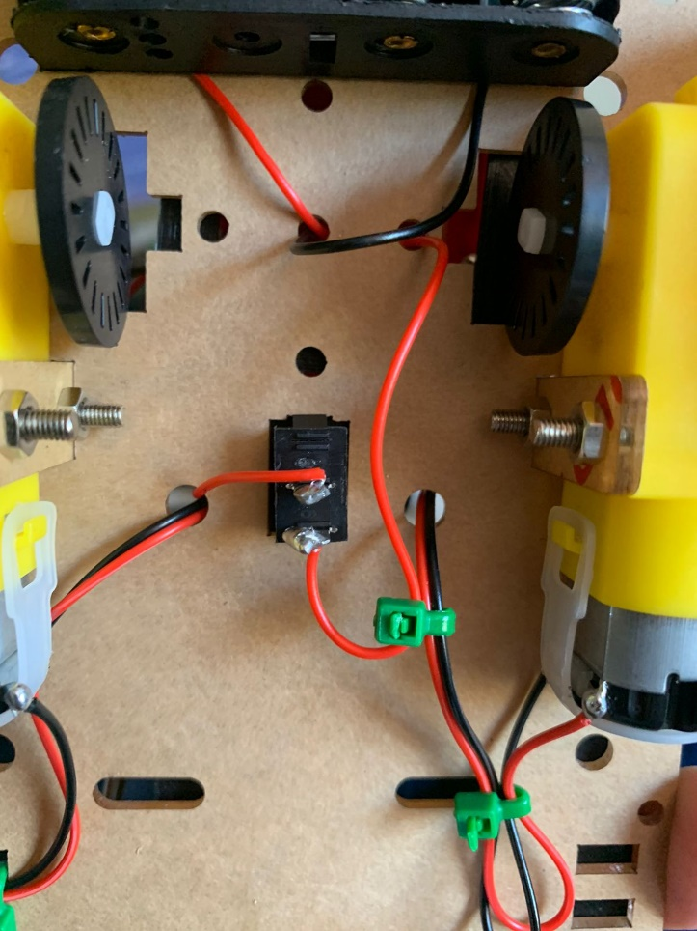

* He de destacar que el jumper se utiliza para generar ambas conexiones de 5v y 12v, esto con el fin de que la electronica y la energía sean suministradas por diferentes cantidades de corriente (5V electrónica, 12V motores).

[VIDEO]

28/12/2023

Una vez comprobado que los motores funcionan, se comienza con el desarrollo del código sensor ultrasónico, este fue capaz de detenerse o avanzar si detectaba o no un obstáculo frente a él. Esta lógica fue gracias a realizar el código de testeo de motores en primera instancia, ya que se conoció el funcionamiento de las ruedas por este código.

Posteriormente, se implementó la lógica para el funcionamiento del servomotor, con el objetivo que este girara para recolectar información y así, tomar decisiones basadas en la cantidad de obstáculos que está enfrentando.

Finalmente, se realiza la combinación de el código por partes, resultando en la cooperación del servomotor con el sensor, dando ordenes a los motores para así crear el funcionamiento base de un vehículo evasor de obstáculos.

Se utilizaron las librerías **Newping** y **Servo.h**, para el sensor y servomotor respectivamente.

[VIDEO]

01/01/2024

Se implementan mejoras en el código, dando la posibilidad de retroceder al encontrar un obstáculo, pudiendo tomar así decisiones sobre donde virar, se presenta igualmente una falla, el robot tiende a girar a la izquierda cuando está en línea recta.

02/01/2024

Comienza el segundo armado de carro Arduino, en donde el enfoque será la producción en “masa” de estos por el conocimiento adquirido con el primer robot, se implementan mejoras de diseño con impresión 3D ocupando modelos STL adquiridos de thingiverse, impresos para este modelo con una impresora ender 3v2 personal, se planea ocupar las impresoras de la universidad para producir más de estas piezas. Se cambió de orientación el botón para tener una mayor comodidad al encender el carro.

También, se expone este vehículo en la feria de admisión de la universidad central junto a un proyecto realizado de inteligencia artificial, se motiva a los egresados de escuelas a entrar a ICCI y explicando detalladamente los proyectos realizados.

03/01/2024

Se participa en la feria de admisión de la universidad en donde se presentan los carritos realizados, se aprovechó el tener una versión 1 y 2 de el carrito, ya que sirvió para ejemplificar que las soluciones no siempre deben de requerir demasiados recursos para lograr hacer que algo funcione como queremos. Además se añadió el código al segundo vehículo, dando los mismos resultados que el primero.

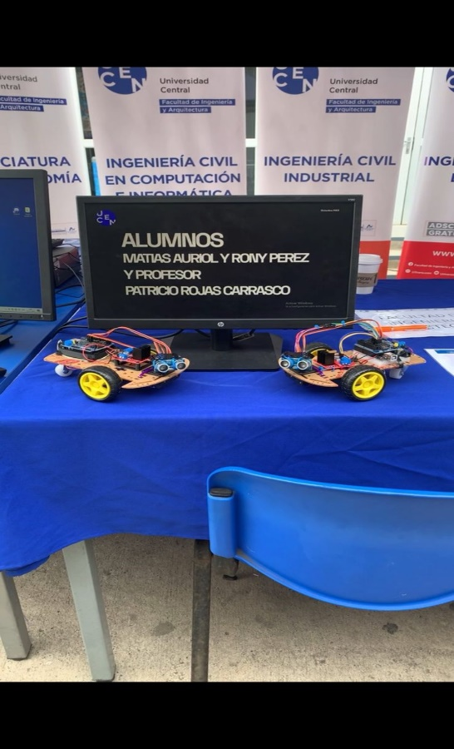

04-05-06/01/2024

Se mantuvieron actividades en la feria, generando solo perfeccionamientos en los informes diarios y recolectando piezas para el armado del tercer vehículo.

06/01/2024

Comienza el armado del tercer vehículo, se utilizó la misma arquitectura que en el segundo con las mejoras correspondientes en 3d, no existieron mayores complicaciones en el armado, solo que la placa SHIELD de Arduino no fue retirada del laboratorio Junior al momento de recolectar las piezas por mero despiste.

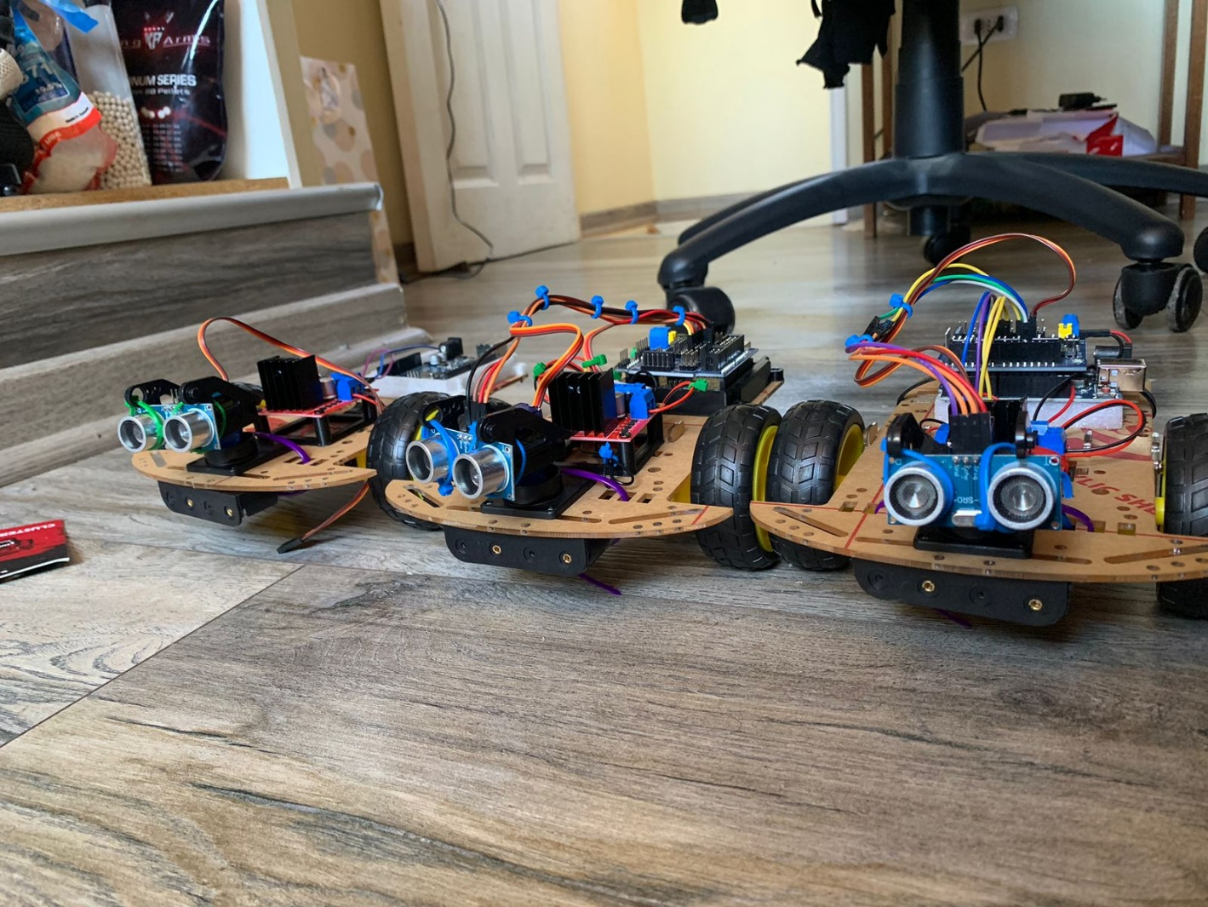

07-08-09-10-11/01/2024

Se procede a la fabricación de los últimos robots de carros, se realizan ajustes y se planea modelar un soporte para el sensor hc sr04, además, se realiza la prepación para implementar un controlador PID.

En los robots 3 y 6 existieron problemas de conexión, específicamente el tercer robot no lograba girar los motores, ya que el puerto del driver estaba demasiado ajustado, no se podía ni soltar ni apretar.

El sexto robot tuvo problemas al cargar el código, se sospecha que el Arduino esté fallando, se reintentó la conexión en varias ocasiones.

[DETALLAR]

15/01/2024

Se presentan los robots ya armados al tutor, donde se comentan las situaciones mencionadas con el tercer y sexto robot, son medianamente corregidas ya que el tercer robot logró girar correctamente pero el sexto quedó en “pausa”. Se empiezan a imprimir los pedestales para el laberinto.

16/01/2024

Inesperadamente, se dio la oportunidad para participar en una solución informática para la universidad, en donde estaría con compañeros de mi carrera para implementar un turnero que se conecte a una base de datos y que este pueda guardar los números para el siguiente día, además, este debe ser levantado en un servidor que la universidad prestaría. El proyecto se llevó a cabo con éxito, se realizaron por mi parte front-end para el desarrollo del turnero.

17/01/2024

Se entregan piezas para el robot 3 y 6, ya que el 3 volvió a fallar, específicamente se entregaron arduinos nuevos para estos, ambos robots funcionaron a medias, ya que presentaban errores.

El tercer robot no prendía sus motores, al final, se cambiaron los cables de conexión del motor al Arduino desde el driver. Se realizó esta misma solución para el sexto robot.

Se cargó el código para todos los robots y tener finalmente todos estos funcionando

18/01/2024

Se diseña en tinkercad un soporte para las baterías, dejando una solución más estética y práctica, ya que el acceso a las baterías era muy complicado

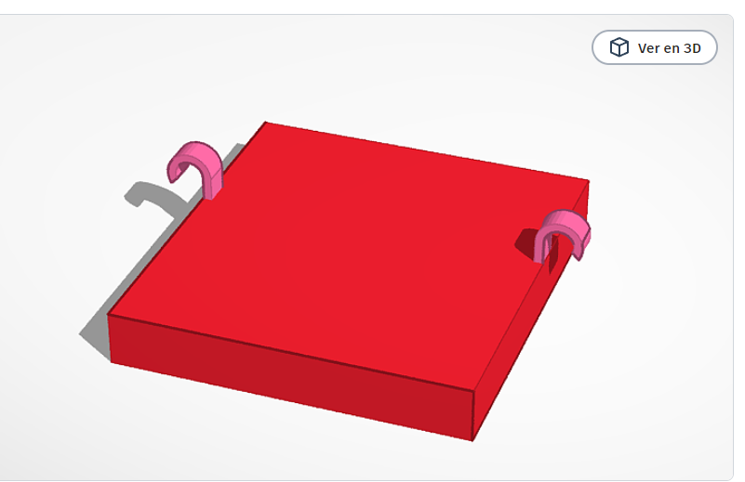

19/01/2024

Se empieza a corregir ciertas medidas del modelo y la forma de este, dejando por separados los ganchos, ya que estos se tendían a romper en el proceso de ensamble con el chasis del carrito, se utilizó PETG para la producción de estos, este filamento fue prestado por la universidad.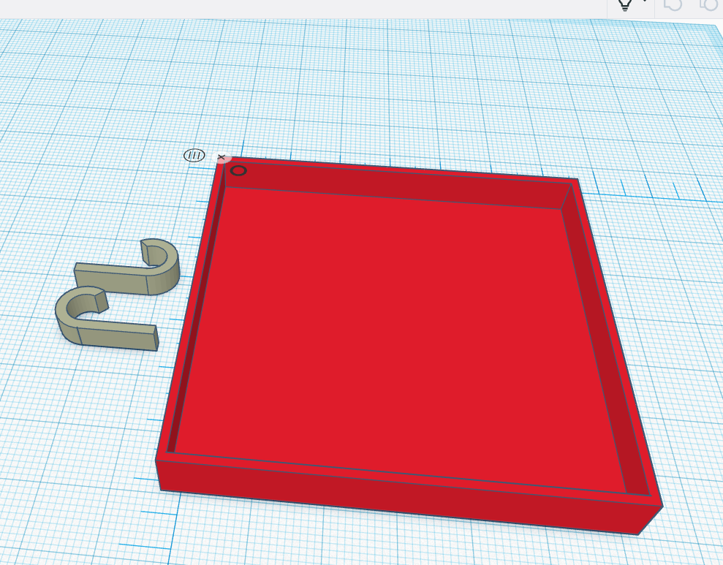

22/01/2024

Se empieza a crear el laberinto con los pedestales impresos, se cortaron 2 cartones piedras para los muros, quedando en un total de 20 piezas, se utilizó 30 cm de ancho y 22 de alto. Estos quedan sujetados por 2 pedestales o más, pudiendo realizar diferentes configuraciones.

23/01/2024

Se implementan los códigos P, PI, PD, PID a los robots 1,2,3 y 5 respectivamente, editando estos en cuestión para que funcionen tanto con los pines como correctamente, es decir, ajustes las variables proporcionales, integrales y derivativas según corresponda. Esto dio a conocer para que sirve cada controlador, y qué tipos de estabilidad genera en un sistema.

24/01/2024

Se comienza a trabajar en el primer brazo manejado por Arduino, este se armó utilizando un tutorial de youtube con piezas similares y funcionamiento idéntico. Los contras que existieron en este armado fueron meramente por la poca experiencia en el armado de este tipo de robot, ya que el acrílico solía romperse con mucha facilidad a la hora de apretar tornillos. Se avanzó un 40% del robot, posterior a esta actividad, se participó en un video de ingeniería civil en minas, con un equipo de producción de Santiago, en donde se actuó como un estudiante de esta área en un microscopio observando lo que parecía ser un mineral.

24/01/2024

Se continúa el avance del brazo, se obtuvo la claridad en qué estructura se estaba armando en este progreso, correspondía al cuerpo central del robot, en donde por un sistema de tornillos apretados y semi apretados con los acrílicos o unidos a un servomotor, se genera este sistema móvil. Se termina el primer robot de brazo Arduino.

25/01/2024

Se comienza el armado del segundo robot, se siguieron las mismas instrucciones y las precauciones aprendidas en el primer ensamble, para no tener los problemas existentes del primer equipo. El resultado fue un robot más firme y estético visualmente, ya que se utilizaron piezas extras que no aparecieron en el tutorial, por lo que no existía conocimiento de su función hasta una posterior investigación durante este proceso de armado.

26/01/2024

Se investiga y estudia el protocolo de los laboratorios y se consulta al tutor qué tipo de actividades se pueden realizar para los robots de carritos ensamblados.

Las actividades consisten en: Pruebas de funcionamiento del robot sin control, prueba controlador P, prueba controlador PI, prueba controlador PD, prueba controlador PID, en todos estos casos con el sensor de ultrasonido fijo. Además, prueba controlador PID con sensor de ultrasonido con movimiento.

29/01/2024

Se comienza con las actividades protocolares para los laboratorios, estas son orientadas el funcionamiento tanto básico del robot como a las más avanzadas, como los controladores que pueden mejorar el error en el funcionamiento de este.

Se realizó en este día:

* Este protocolo se diseñó con el objetivo de familiarizar a los estudiantes con el carrito evasor de obstáculos basado en Arduino. La actividad incluyó la exploración de los componentes del robot, su función individual, y cómo trabajan en conjunto. Además, se incorporó la creación de un diagrama de flujo para explicar la interacción de las piezas en la ejecución de la función básica del robot.
* Protocolo Controlador Proporcional Arduino: Este protocolo se enfocó en el análisis y experimentación con un controlador proporcional (P) aplicado al movimiento del carrito evasor de obstáculos.